ПРИРЕЧЕНСКИЕ

ВЕСТИ
22 ноября 2024год № 23

Утверждено Решением Приреченского сельского Совета депутатов № 6-22р от 01.11.2005г
Выпускается с 01.01.2007 г.
Общественно политическая газета Приреченского сельсовета Ужурского района
ХХХХХХХХХХХХХХХХХХХХХХХХХХХХХХХХХХХХХХХХХХХХХХХХХХХХХХХ
Сегодня в номере

В п.Приреченск прошло итоговое собрание по вопросу участия в ППМИ

Программа поддержки местных инициатив – ППМИ уверенно шагает по Ужурскому району. В последние год данная программа стала действенным инструментом в решении проблем в муниципальных образованиях.
Сегодня, 11 ноября 2024 года прошло итоговое собрание в п.Приреченск. На нем приняли участие 41 жителей посёлка. В ходе мероприятия заместитель главы Наталья Владимировна ознакомила участников с задачами конкурса, с правилами участия и результатами участия поселения в данной программе за прошлый год.
Участники собрания единогласно решили, что поселение будет участвовать в программе и поддержали проект по «Благоустройство спортивной площадки в п.Приреченск, Ужурского района». За него проголосовало 39 человек.
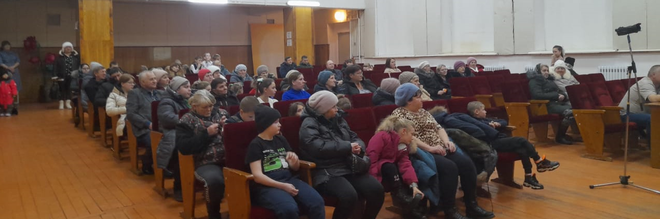

Согласно локально сметного расчёта расходов на «Благоустройство спортивной площадки в п.Приреченск, Ужурского района», необходимо 2 448 250 рублей. На собрании также определились с суммой софинансирования проекта со стороны жителей и со стороны спонсоров на реализацию проекта денежный вклад население – 85 000 рублей, местный бюджет – 153 250 рублей, бизнес – 210 000 рублей, краевой бюджет – 2 000 000 рублей. Минимальный размер вклада со двора 400 рублей.
На мероприятии также была выбрана инициативная группа, которая, в случае победы заявки, будет контролировать ход ведения работ, заниматься сбором денежных средств среди населения в рамках софинансирования проекта.
Состав инициативной группы:
- Казанцев Сергей Анатольевич;
- Парилова Ольга Сергеевна;
- Паркина Наталья Владимировна;
- Ковалева Юлия Григорьевна;
- Шаврукова Марина Анатольевна.
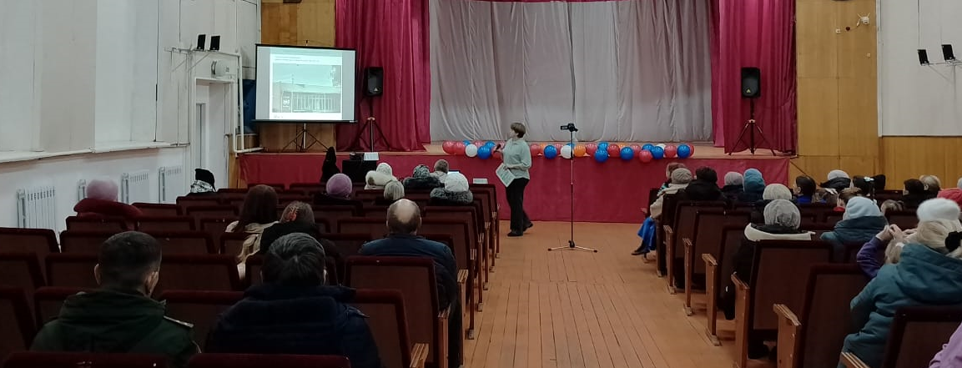
В завершении глава сельсовета Александр Витальевич поблагодарил всех присутствовавших на собрании за поддержку, неравнодушие, активность в решении проблем и выразила надежду на победу в ППМИ.
Напомним, что:
ППМИ – это механизм, позволяющий объединить финансовые ресурсы краевого бюджета, бюджетов муниципальных образований, средства физических и юридических лиц, и направить их на решение социально значимых проблем. Отбор подрядчиков и поставщиков услуг проводится победителями конкурсного отбора. Собрание жителей - ключевой этап реализации ППМИ. Задачи собрания жителей: обсуждение и отбор проекта для участия в конкурсе; выбор инициативной группы; определение суммы денежного и не денежного вклада в реализацию проекта.

______________________________________________________________________________
СПЕЦИАЛЬНЫЙ ВЫПУСК СЕЛЬСКОЙ ГАЗЕТЫ «Приреченские вести»
Издатель: Администрация Приреченского сельсовета Ужурского района.
Адрес издателя: 662267, Ужурский район п. Приреченск,ул. Набережная,7, тел.34-1-91.
Отпечатано в администрации Приреченского сельсовета. Заказ № 1. Тираж 50 экз.

